12.05.22 2-Б клас Заярнюк С.А. Математика**Ділення нуля. Неможливість ділення на нуль. Складання задач за діаграмою.**

**Мета**: навчити учнів виконувати ділення з нулем; подати правило, що ділити на нуль не можна, розвивати обчислювальні навики, логічне і критичне мислення, уяву, увагу, спостережливість, вміння аналізувати і робити висновки, складати задачі за поданою діаграмою; виховувати інтерес до предмета; вміння співпрацювати; виховувати любов до природи і бережливе ставлення до всього живого.

**Хід уроку**

***Каліграфічна хвилинка.***

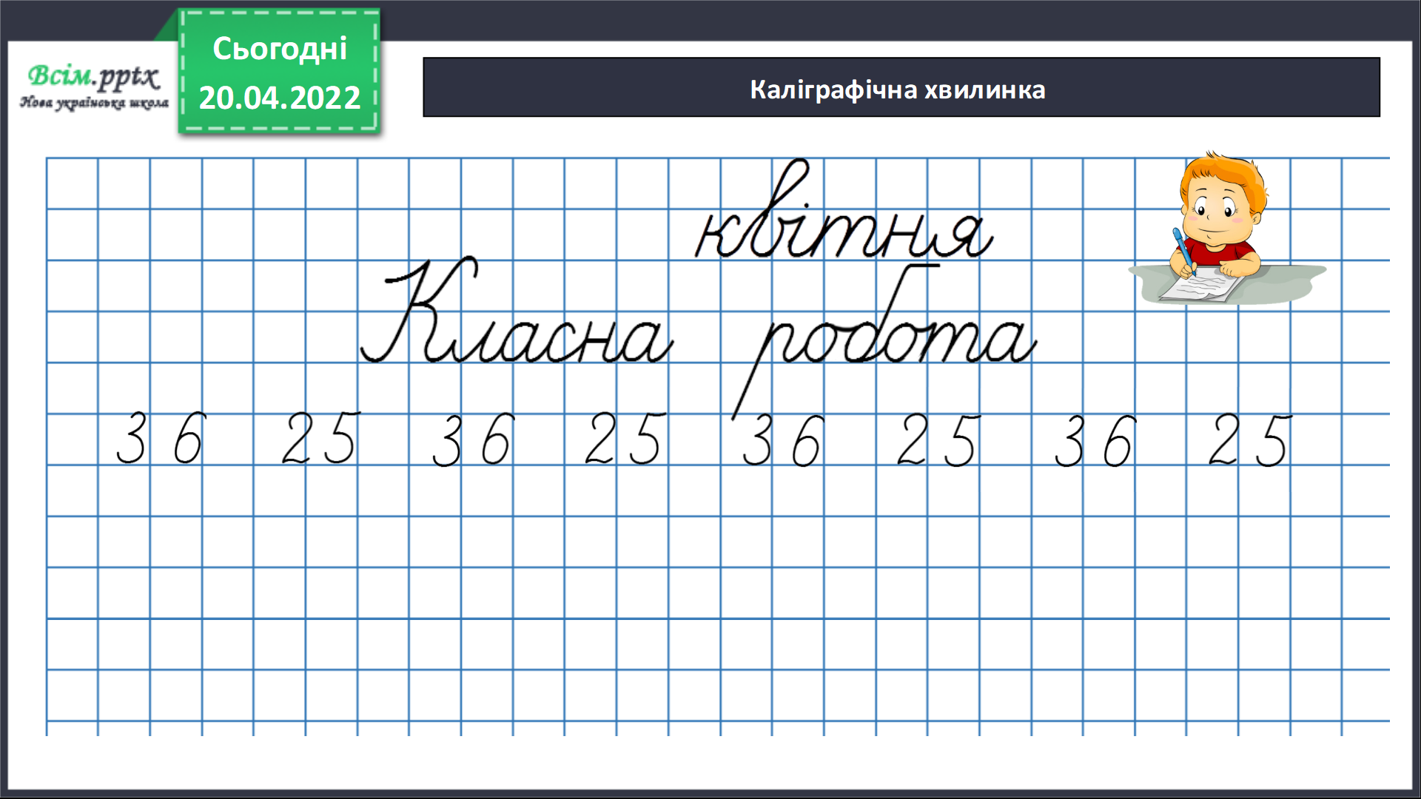

***Робота з підручником стр. 135-136.***

Обчисли вирази 1. Усно.

Завдання 2.

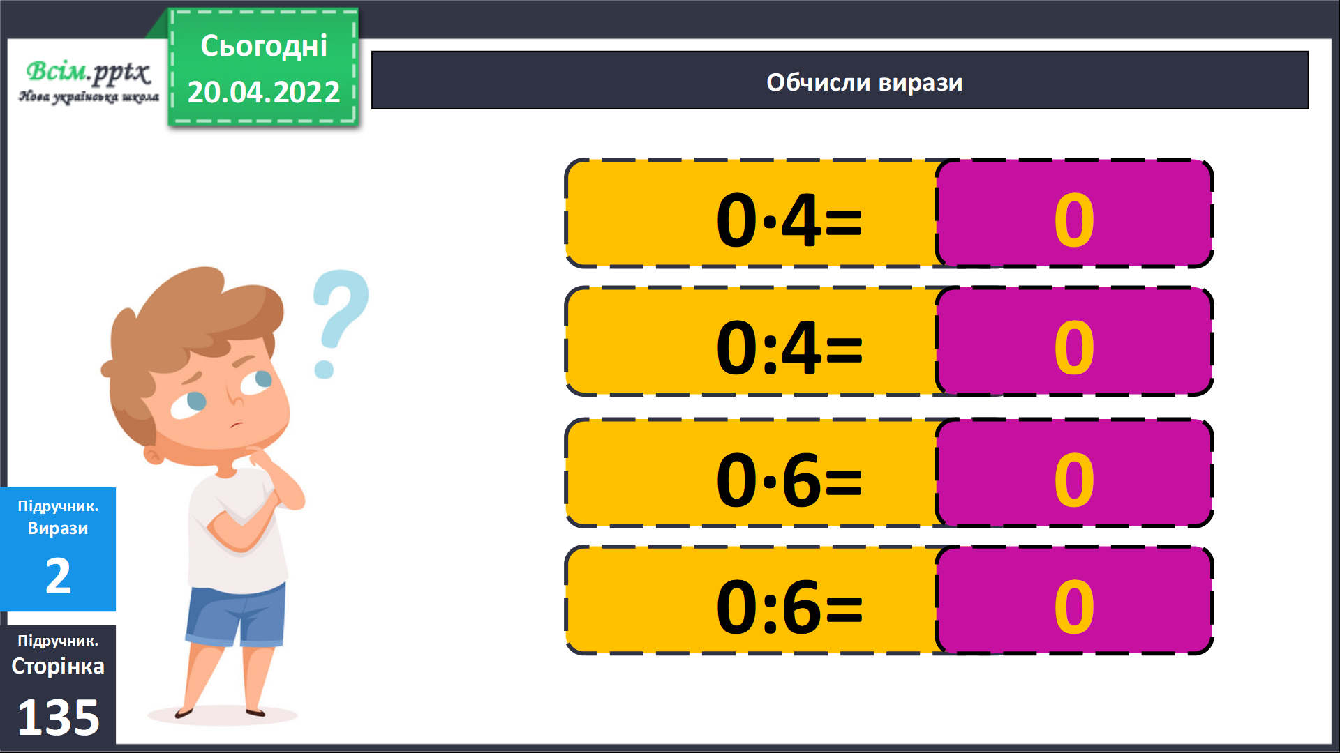

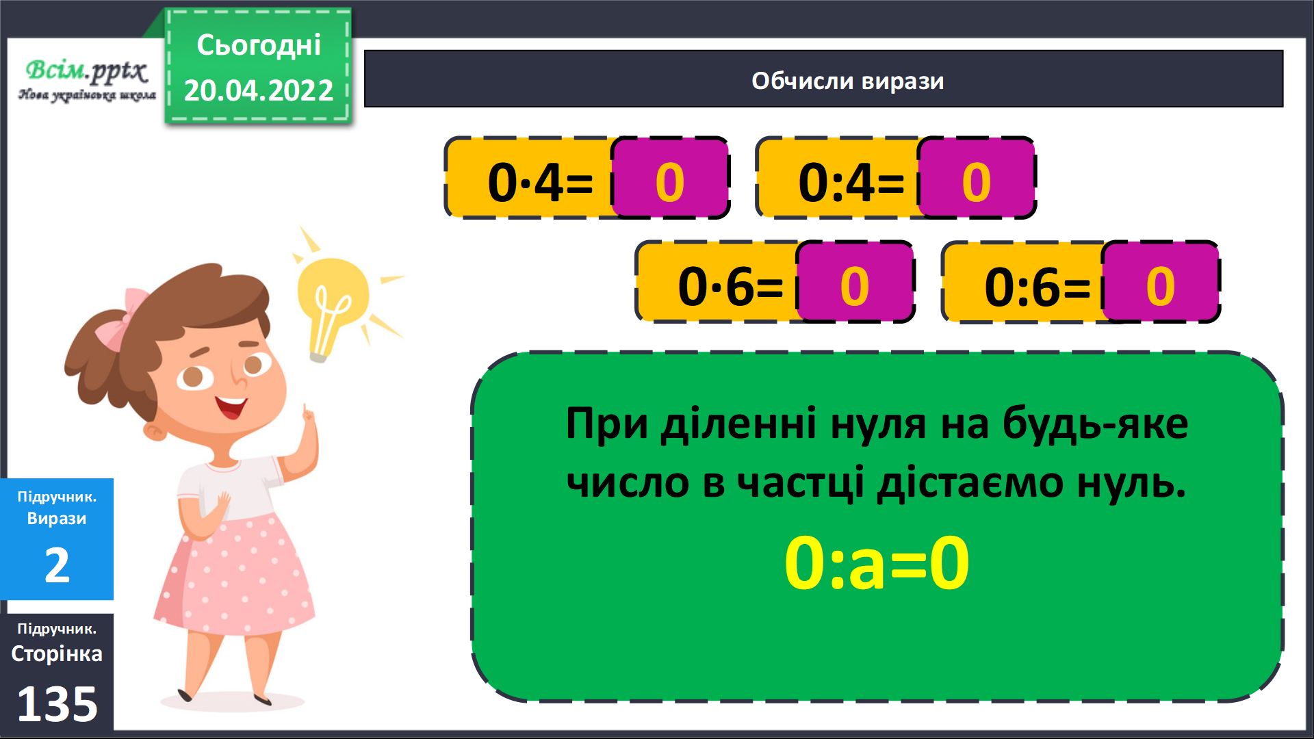

Для закріплення правила зробити обчислення завдання 3.

Задача 4.

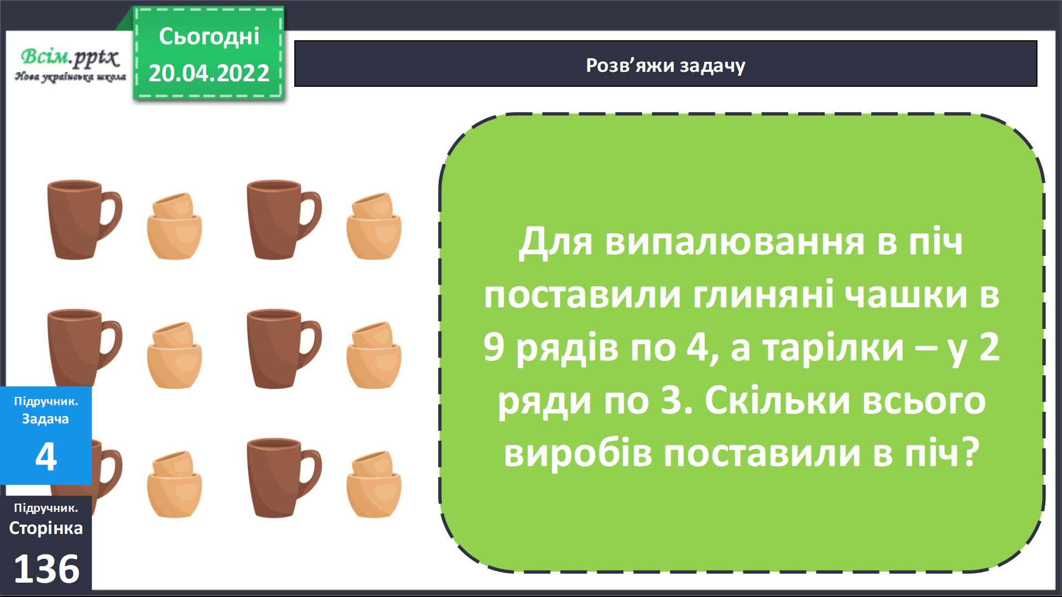

План розв’язання.

1. Скільки чашок у 9 рядах?

2. Скільки тарілок у 2 рядах?

3. Скільки всього виробів?

Фізкультхвилинка.

<https://www.youtube.com/watch?v=tG6Tv_lzB6Q>

Виконай завдання 5.

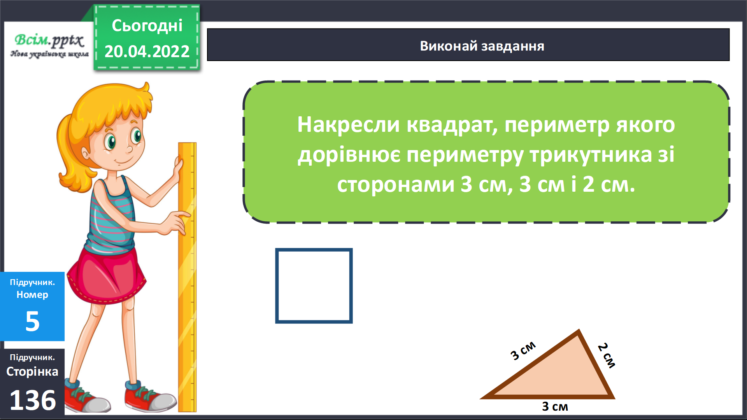

Завдання 6.

Виконай обчислення за блок-схемою і дізнайся назву рослини, яка є символом України.

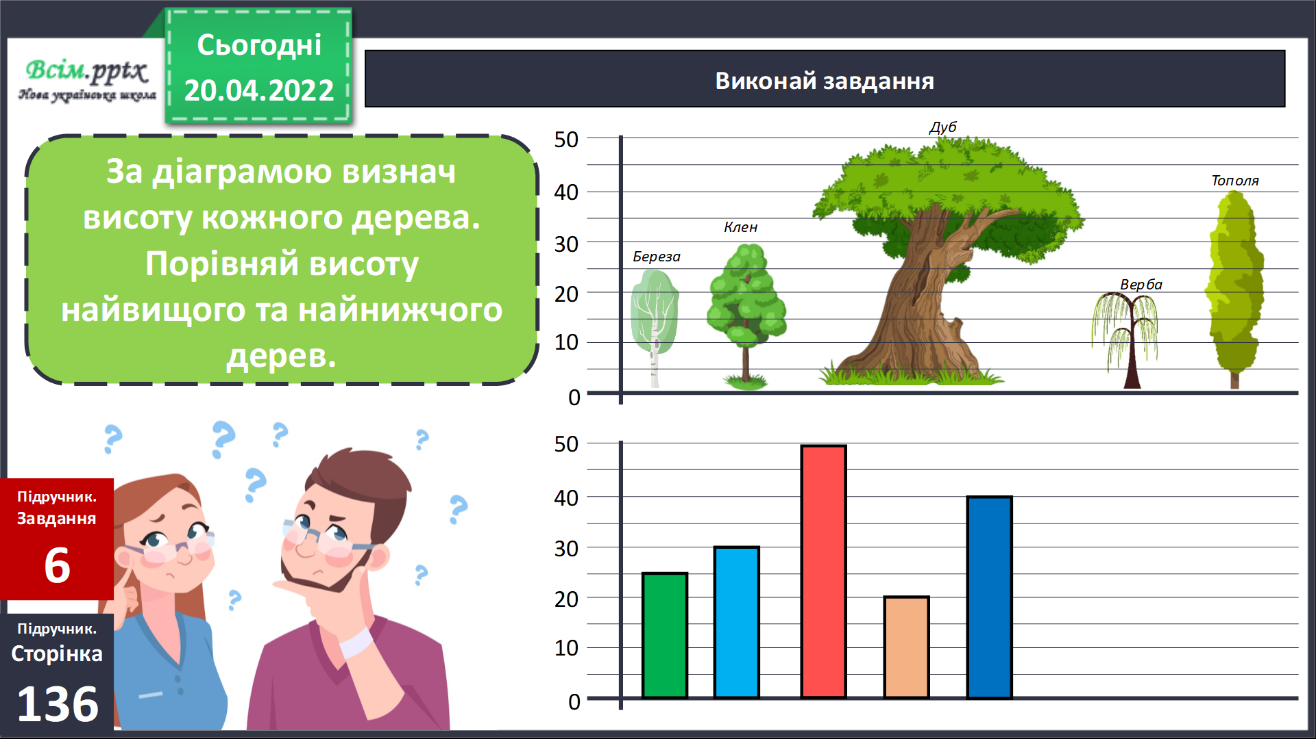

Домашня робота. Задача 7, приклади 8.

**Не забувайте, будь ласка, надсилати виконані завдання для перевірки вчителеві на освітню платформу для дистанційного навчання HUMAN. Робіть це систематично.**